ICS 35.030
学
兔
兔
ｗ
ｗｗ
．ｂ
ｚｆ
ｘｗ
．ｃ
ｏｍ
标
准
下
载
CCS L 80

团 体 标 准

T/WAPIA 051—2023

代替GB/T 15843.3－2008

无线局域网证书鉴别漫游应用扩展技术要求

Technical requirements for certificate authentication roaming
application extension in WLAN

2023-10-31 发布 2023-10-31 实施

中关村无线网络安全产业联盟 发布

T/WAPIA 051—2023
学
兔
兔
ｗ
ｗｗ
．ｂ
ｚｆ
ｘｗ
．ｃ
ｏｍ
标
准
下
载

目 次

版权声明 .............................................................................. I
前言 ................................................................................. IV
引言 .................................................................................. V
1 范围 ................................................................................ 1
2 规范性引用文件 ...................................................................... 1
3 术语与定义 .......................................................................... 1
4 缩略语 .............................................................................. 2
5 多 AS 组网架构 ....................................................................... 2
6 WAPI 接入鉴别........................................................................ 4
7 WAPI 漫游接入鉴别.................................................................... 6
7.1 总体要求 ........................................................................ 6
7.2 基于集中转发的漫游接入鉴别 ...................................................... 6
7.3 基于“可信 AS 列表”的漫游接入鉴别 ............................................... 7
7.4 跨根 AS 的漫游接入鉴别 .......................................................... 11
8 协议分组格式 ....................................................................... 13
8.1 AS 信息查询请求................................................................. 13
8.2 AS 信息查询响应................................................................. 14
9 协议类型字段定义 ................................................................... 15

III

T/WAPIA 051—2023
学
兔
兔
ｗ
ｗｗ
．ｂ
ｚｆ
ｘｗ
．ｃ
ｏｍ
标
准
下
载

前 言

本文件按照 GB/T 1.1—2020《标准化工作导则 第 1 部分：标准化文件的结构和起草规则》的规定
起草。
请注意本文件的某些内容可能涉及专利。本文件的发布机构不承担识别专利的责任。
本文件由中关村无线网络安全产业联盟与工业和信息化部宽带无线 IP 标准工作组联合提出。
本文件由无线网络安全标准化委员会归口。
本文件起草单位：中国电信集团有限公司、中关村无线网络安全产业联盟、无线网络安全技术国家
工程研究中心、北京数字认证股份有限公司、新华三技术有限公司、西安芯语慧联信息科技有限公司。
本文件主要起草人：高波、潘毅明、张璐璐、简练、侯鹏亮、刘婷、张变玲、黄国瑾、周园、王立
华、刘剑昕、胡霄亮、童伟刚、李楠、李培、万晓兰。

IV

T/WAPIA 051—2023
学
兔
兔
ｗ
ｗｗ
．ｂ
ｚｆ
ｘｗ
．ｃ
ｏｍ
标
准
下
载

引 言

随着平板式计算机、智能移动通信终端等普及使用，公众无线局域网（WLAN）逐步得到规模建设并
投入使用，以满足广大用户宽带无线接入互联网的需求。但 WLAN 网络存在安全隐患，如：未经授权的
WLAN 终端占用网络资源（如无线信道资源、IP 地址等），降低合法用户的服务质量；用户报文未经加
密，在空中传输易被截获；钓鱼 AP 等。采用 WAPI 技术可解决上述问题，但基于 WAPI 标准体系、针对
多 AS 场景的 WLAN 规模组网，目前无相关组网技术规定，本文件即提出了无线局域网证书鉴别漫游应用
扩展技术要求。
本文件侧重于WAPI规模组网的网络架构和鉴别业务流程技术。
WAPI 漫游鉴别包括基于集中转发的漫游接入鉴别和基于“可信 AS 列表”的漫游接入鉴别，在实际
应用中可根据需求选用其中一种鉴别技术。

V

学
ｗｗ
．ｂ
ｚｆ
ｘｗ
．ｃ
ｏｍ
标
准
兔
兔
ｗ
下
载

T/WAPIA 051—2023
学
兔
兔
ｗ
ｗｗ
．ｂ
ｚｆ
ｘｗ
．ｃ
ｏｍ
标
准
下
载

无线局域网证书鉴别漫游应用扩展技术要求

1 范围

本文件规定了无线局域网证书鉴别漫游应用扩展技术的要求，确立了多AS组网架构、接入鉴别、
漫游接入鉴别的流程。
本文件适用于公共热点和行业等WAPI网络建设。

2 规范性引用文件

下列文件中的内容通过文中的规范性引用而构成本文件必不可少的条款。其中，注日期的引用文
件，仅该日期对应的版本适用于本文件；不注日期的引用文件，其最新版本（包括所有的修改单）适用
于本文件。
GB 15629.11－2003 信息技术 系统间远程通信和信息交换 局域网和城域网 特定要求 第11部
分：无线局域网媒体访问控制和物理层规范
GB 15629.11－2003/XG1－2006 信息技术 系统间远程通信和信息交换 局域网和城域网 特定要
求 第11部分：无线局域网媒体访问控制和物理层规范 第1号修改单
T/WAPIA 010.2－2010 信息技术 系统间远程通信和信息交换 局域网和城域网 特定要求 第11部
分：无线局域网媒体访问控制和物理层规范 补篇2：无线局域网证书鉴别漫游规范

3 术语与定义

下列术语和定义适用于本文件。
3.1
鉴别 authentication
验证某一实体所声称身份的过程。
注：在无线局域网领域，有时也被称为“认证”、“身份认证”，但含义相同，均为authentication。
[来源：GB/T 25069—2022，有修改]
3.2
数字证书 digital certificate
由国家认可的，具有权威性、可信性和公正性的第三方证书认证机构（CA）进行数字签名的一个可
信的数字化文件。
[来源：GB/T 25069—2022,3.579]
3.3
数字签名 digital signature
签名 signature
附加在数据单元上的一些数据，或是对数据单元做密码变换，这种附加数据或密码变换被数据单元
的接收者用以确认数据单元的来源和完整性，达到保护数据，防止被人（例如接收者）伪造的目的。
[来源：GB/T 25069—2022,3.576，有修改：增加“签名 signature”]
3.4
胖AP fat AP
用户无线接入、用户地址分配和与网管平台通信等功能均集中在无线接入点（AP）的实体。
3.5
多AS multiple AS
一种无线局域网的部署方式，其特征在于网络中有一个根AS或多个根AS、两个及以上区域AS的网络
部署方式。

1

T/WAPIA 051—2023
学
兔
兔
ｗ
ｗｗ
．ｂ
ｚｆ
ｘｗ
．ｃ
ｏｍ
标
准
下
载
3.6
漫游 roaming
WAPI终端从开户地AS移动到其它区域AS覆盖范围内的过程。
3.7
瘦AP thin AP
用户地址分配、管理和与网管平台通信等功能由接入控制器（AC）承担，AP只保留用户无线接入功
能，且该AP与AC采用RFC 5415等协议通信。

4 缩略语

下列缩略语适用于本文件。
AAA 鉴别授权计费（authentication authorization account）
AC 接入点控制器（access controller）
AP 无线接入点（access point）
AS 鉴别服务器（authentication server）
ASE 鉴别服务实体（authentication service entity）
BRAS 宽带远程接入服务器（broadband remote access server）
DER 可辨别编码规则（distinguished encoding rules）
IP 互联网协议（Internet protocol）
IPv4 互联网协议第4版（Internet protocol version 4）
IPv6 互联网协议第6版（Internet protocol version 6）
STA 站（点）（station）
SSID 服务集标识（service set identifier）
TLV 类型、长度、值报文(type length value)
UDP 用户数据报协议（user dategram protocol）
WAI 无线局域网鉴别基础结构（WLAN authentication infrastructure）
WAPI 无线局域网鉴别与保密基础结构(WLAN authentication and privacy
infrastructure)
WLAN 无线局域网 (wireless local area network)

5 多 AS 组网架构

WAPI无线局域网系统主要包括：WAPI鉴别服务器（AS）、WLAN接入设备、WAPI终端（STA）。WLAN
接入设备包括如下两种设备形态：a)胖AP；b)AC和瘦AP。
基于AS的本地WLAN组网架构示意图（含BRAS）见图1。业务网关为承担用户终端的地址分配和管理
等功能的BRAS或其它网元设备。

2

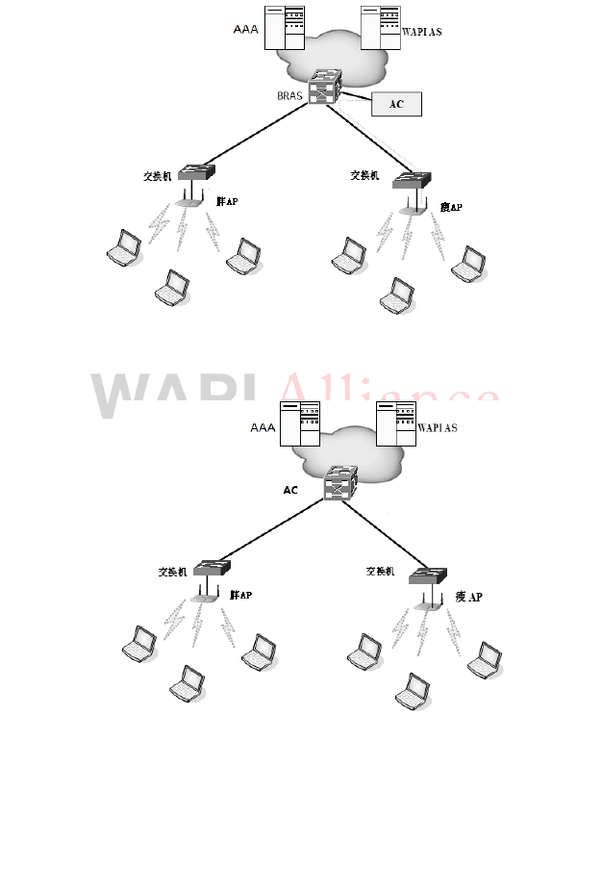T/WAPIA 051—2023
学
兔
兔
ｗ
ｗｗ
．ｂ
ｚｆ
ｘｗ
．ｃ
ｏｍ
标
准
下
载

图1 基于AS的本地WLAN组网架构示意图（含BRAS）

基于 AS 的本地 WLAN 组网架构示意图（不含 BRAS）见图 2，其中业务网关为 AC。

图 2 基于 AS 的本地 WLAN 组网架构示意图（不含 BRAS）

多AS组网是有一个根或多个根AS服务器（简称根AS，又称中心AS）、两个及以上区域AS服务器（简
称区域AS）组成，根AS之间相互独立；区域AS负责本地WLAN接入设备和WAPI终端的鉴别。根据需要，根
AS之间可配置可信通道。多AS组网架构示意图见图3。

3

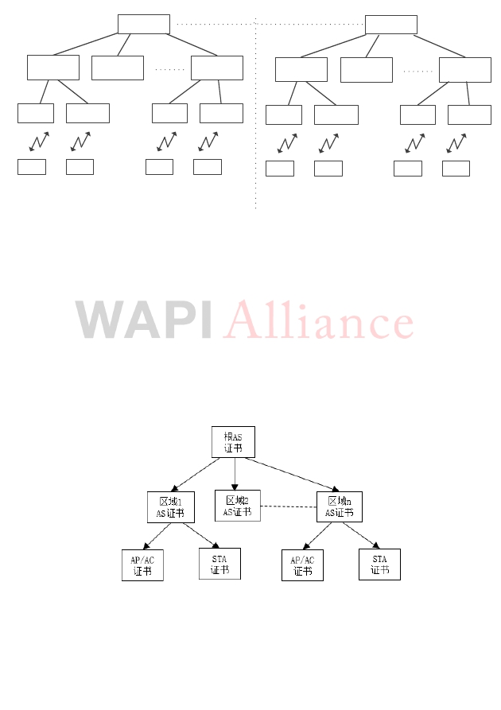T/WAPIA 051—2023
下
学
兔
兔
ｗ
ｗｗ
．ｂ
ｚｆ
ｘｗ
．ｃ
ｏｍ
标
准
载

根1 AS

区域1 AS 区域2 AS 区域n AS

根n AS

区域1 AS 区域2 AS 区域n AS

胖AP
AC+瘦AP
胖AP
AC+瘦AP
胖AP
AC+瘦AP
胖AP
AC+瘦AP

STA STA STA STA
STA STA STA STA

运营商1网络 运营商n网络

图 3 多 AS 组网架构示意图

各网元设备均安装 WAPI 证书。其中，根 AS 安装 WAPI 根证书；各区域 AS 安装 WAPI 根证书和自身
AS 设备证书；WLAN 接入设备安装根 AS 证书、区域 AS 证书和自身 WLAN 接入设备证书；WAPI 终端（STA）
安装根 AS 证书、区域 AS 证书和 WAPI 终端证书。
WLAN 接入设备证书和 WAPI 终端证书用区域 AS 私钥签名颁发，故区域 AS 又被区域范围内的 WLAN
接入设备和 WAPI 终端称为开户地 AS。各区域 AS 证书用根 AS 私钥签名颁发。对于集中控制型 AC+瘦 AP
形态的 WLAN 接入设备，根据需要，设备证书安装在瘦 AP 上或安装在 AC 设备上，若安装在 AC 上，一张
设备证书对应 AC 所管理的多个 AP。
WAPI证书架构见图4。用根AS私钥签发区域AS证书，用区域AS私钥签发所在区域内的WLAN接入设备
证书和WAPI终端证书，以便不同实体证书具有同一个根证书。

图4 WAPI证书架构

6 WAPI 接入鉴别

在 WAPI 鉴别过程中，WAPI 终端和 WLAN 接入设备两者处于对等地位，两者均具有验证使用的独立
身份，两者在 AS 服务器控制下相互鉴别：WLAN 接入设备应验证 WAPI 终端的合法性，WAPI 终端同样应
要验证 WLAN 接入设备的合法性。双向鉴别既可防止假冒的 WAPI 终端接入 WLAN 网络，同时也可杜绝假
冒的 WLAN 接入设备提供非法的接入服务。
WAPI 接入鉴别实现了网络侧对终端侧和终端侧对网络侧的双向鉴别。WAPI 终端鉴别过程见图 5，
4

以上内容仅为本文档的试下载部分，为可阅读页数的一半内容。如要下载或阅读全文，请访问：https://d.book118.com/798074003111006041

